Análise da Usabilidade Acessibilidade e Aceitabilidade de Softwares Agrícolas por Agricultores Familiares.
Denise do Rocio Maciel¹, Simone Nasser Matos².
¹ Departamento de Informática, Universidade Estadual de Ponta Grossa, Ponta Grossa, Paraná, Brasil, dnise_maciel@hotmail.com.
² Departamento de Informática, Universidade Tecnológica Federal do Paraná,
Paraná, Brasil, snasser@uefpr.br.

RESUMO
A inclusão digital, democratização no acesso e uso de novas tecnologias de comunicação, fez do computador uma ferramenta essencial para a gestão de empreendimentos empresariais, industriais e rurais. Na agricultura familiar, a inclusão digital tem capacidade de gerar melhoria dos produtos e da renda. Acessibilidade e usabilidade são termos que objetivam agregar qualidade a um produto ou serviços digital. Há apontamentos de que a fraca presença de usabilidade em softwares agrícolas pode resultar na baixa adesão de uso. O estudo da usabilidade comumente é relacionado a estudos de acessibilidade. Visando identificar dificuldades de interação, usabilidade, acessibilidade a aceitabilidade dos softwares de agricultura desenvolveu-se e aplicou-se no presente estudo avaliação de usuário baseado em indicações levantadas por revisão sistemática da literatura dos últimos 20 anos. A avaliação é composta por questionário aplicado na forma de entrevista e testes de usuário do tipo percurso cognitivo com cenário pré-definido. Notou-se como resultado mais significativo o que a escolaridade possui relação com a facilidade na interação com o software, o mesmo não ocorreu com o tempo a que os agricultores possuíam acesso ao computador. Constantemente as dificuldades se relacionaram com o desconhecimento, por parto dos agricultores, dos componentes de interface e sua forma de interação. Para prover boa interação entre esse público e software é necessário desenvolver interfaces considerando a característica do baixo letramento e procurando minimizar a quantidade de informações disponíveis por interface. Observou-se também a necessidade transmitir conhecimento aos agricultores sobre componentes de interface e formas de interação.
PALAVRAS-CHAVE: IHC, Avaliação, Teste de Usuário.

ABSTRACT
The digital inclusion, democratization in access and use of the new communication technologies,has made the computer an essential tool for the management of entrepreneurial, industrial and rural enterprises. In family agriculture, digital inclusion has the capacity to develop better products and income. Accessibility and usability are terms that aim to add quality to a digital product or services. There are indications that the poor usability presence in agricultural software can result in low usage adherence. The usability study is commonly related to accessibility studies. Aiming to identify difficulties of interaction, usability, accessibility and acceptability of agricultural software, it was developed and applied in the present study, user evaluation based on indications raised by a systematic review of the literature of the last 20 years. The evaluation consists of a questionnaire applied in the form of interviews and user tests of the cognitive course type with a predefined scenario. It was noted as a more significant result that schooling is related to ease of interaction with the software, not the time the farmers had access to the computer. The difficulties were constantly related to farmers' lack of knowledge of the interface components and their interaction. In order to provide a good interaction between this public and software is necessary to develop interfaces considering the characteristic of low literacy and seeking to minimize the amount of information available per interface. It was also observed the need to transmit knowledge to the farmers about the interface components and forms of interaction.
PALAVRAS-CHAVE: IHC, Evaluation, User Test

INTRODUÇÃO
Desenvolvimento de sistemas deve satisfazer a necessidade dos usuários evitando incômodos, frustrações e, consequentemente, a catalogação do sistema como ineficaz (Oliveira, 2004). A acessibilidade e usabilidade são características capazes de agregar qualidade a um produto ou serviço digital (CASARE et. al., 2016). A fraca usabilidade em softwares agrícolas pode resultar na baixa adesão de uso (NUTHALL et al., 2005). Em relação Agricultura de Precisão (AP), utilidade e facilidade de uso são aspectos centrais para adoção de aplicativos desde que não provoquem aumento significativo nos custos (PIERPAOLI et al. 2013).
Objetivando identificar as dificuldades de usabilidade, acessibilidade e aceitabilidade dos softwares por parte dos agricultores, foi desenvolvida e aplicada avaliação desses atributos. A avaliação foi elaborada com base em recomendações de revisão sistemática da área baseada últimos 20 anos. Devido a importância da agricultura familiar para o mercado interno, são responsáveis por fornecer 70% dos alimentos consumidos (PORTAL BRASIL, 2015), esse grupo foi selecionado como objeto de estudo.

MATERIAL E MÉTODOS
A avaliação de usabilidade, acessibilidade e aceitabilidade foi aplicada de forma presencial a agricultores familiares do programa Feira Verde, programa de distribuição de hortícolas da Prefeitura Municipal de Ponta Grossa (PMPG). Opcionalmente, quando os agricultores tinham restrição de tempo, aplicou-se as avaliações no evento semanal Feira do Produtor, programa de feira organizado pela PMPG. Na sede física do programa Feira Verde, foi fornecido aos agricultores a possibilidade de escolher entre realizar a avaliação interagindo com o computador ou com protótipo em papel. Na Feira do Produtores foi oferecida apenas opção de protótipos em papel por conta de restrições nas instalações físicas.
O avaliação foi composta por três etapas, sendo que a primeira e a segunda foram estruturadas na forma de questionários por recomendações de Paz et al. (2016) e executados na forma de entrevista por recomendações de Kelly et al. (2008). Com exceção do teste do usuário, os demais dados foram coletados em sua maioria através de Escala de Likert de 5 pontos. Essa estrutura descrita foi definida com base em recomendações de revisão sistemática em usabilidade e acessibilidade dos últimos 20 anos.
A Etapa 1 caracteriza o uso dos computadores. Visando coletar dados de usabilidade e acessibilidade, a Etapa 2 aplica teste de usuário percurso cognitivo com cenário pré-definido, essa estrutura foi adotada por recomendação de Baazeem et al. (2015), nessa etapa há seção voltada para usabilidade de informações geográficas, os dados utilizados para montagem do teste foram baseados em diretrizes de Casare et al. (2016). A Etapa 3 se referente a aceitabilidade e seus dados foram baseados nas diretrizes de Davis (1986) e Nogueira (2014).
Foram utilizados dois softwares na avaliação. O primeiro é voltado a gestão da propriedade rural, o software denomina-se Farmlogs (FARMLOGS, 2017), o segundo é destinado a prover o Cadastro Ambiental Rural (CAR), cadastro obrigatório para todas as propriedades rurais do Brasil, o software é denominado SICAR (SICAR, 2017). A Figura 1 ilustra o processo avaliativo descrito, nela algumas etapas são descriminadas como 2.1, 2.2, 3.1 e 3.2, a subdivisão ocorreu para indicar o sistemas testado, elas correspondem a Etapa 2 e Etapa 3 respectivamente.
Figura 1 – Teste de usabilidade, acessibilidade e aceitabilidade.
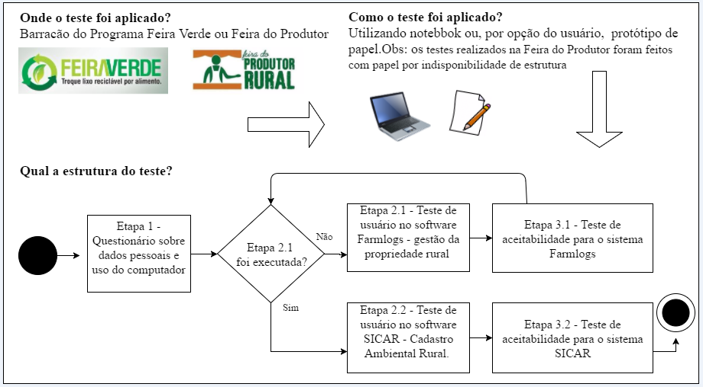
Fonte: Autoria própria.
Os testes foram realizados no período de 01/05/2017 a 11/05/2017. Através de amostra por conveniência 10 agricultores, do total de 83 participantes do programa Feira Verde. Nesse grupo, 4 realizaram apenas a Etapa 1 para evitar constrangimento desses participantes que afirmaram nunca haverem interagido com computador.

RESULTADOS E DISCUSSÃO
Etapa1 Uso do Computador
Observou-se que 3 participantes possuíam nível de ensino superior completo, quatro nível médio e três nível fundamental. Um participante possuía 3 pessoas com deficiência mental moderada na família. Os agricultores usam o computador principalmente para trabalho. Sequencialmente para estudo, sendo que apenas participantes com ensino médio ou superior afirmara a prática de pesquisa. Quatro usuários disseram usar o computador para Compras, Serviços bancários e Informativos, nesse grupo 3 usuários possuíam ensino superior e 1 o ensino médio. Participantes afirmaram não usar computador para lazer.
Apenas um usuário disse ter medo/insegurança em usar o computador, em relação a internet encontra-se tanto usuários que não tem medo/insegurança como os possuem muito medo/insegurança. Apenas um dos usuários não possui acesso a internet nem no trabalho nem em sua casa. Os agricultores afirmam que usam programas como Whatsapp, programas ou sites de previsão do tempo, ferramentas de pesquisa, planilhas, software emissor de NF-e e e-mail. Citaram que gostariam de aprender a operar ou ter acesso a tecnologias para medir e delimitar áreas, citou-se como exemplo o Google Earth, transações bancárias, gerenciadores de estoque, máquinas de cartão de crédito acopladas ao celular, monitoramento do tempo, precificação, monitoramento e controle de doenças e o uso da internet de forma ampla. Há disponibilidade de 5 computadores por família. Todos os agricultores afirmaram fazer o uso de celulares, nesse grupo, 3 usam também notebook e 1 o Desktop. Todos os agricultores que acessavam mais de um tipo de computador se disponibilizaram a fazer o teste por completo.
Os agricultores costumam não utilizar dispositivos para gerenciar a produção, 4 participantes, ou utilizar caderno, 4 participantes. No entanto foi constatado o uso de planilhas, 1 participante, e o uso de planilhas combinado ao uso de caderno, 1 participante.

Etapa 2 Percurso cognitivo
O Quadro 1 exibe as atividades que os usuários desenvolveram, resultados são apontados no a Quadro 2 e Quadro 3 para os softwares Farmlogs e SISCAR respectivamente. Para calcular o desempenho dos usuários as tarefas foram categorizadas em concluídas – C, concluídas parcialmente – P e não concluídas – N, cada categoria recebeu, respectivamente, uma pontuação, 10, 5 e 0 para cálculo do percentual de acerto.
Quadro 1 – Atividades a serem desenvolvidas no teste de Percurso Cognitivo.
Farmlogs |  | SICAR
ID | Tarefas da avaliação de percurso cognitivo | ID | Tarefas da avaliação de percurso cognitivo.
1 | Acessar o sistema | 1 | Acessar o sistema
2 | Acessar ajuda do sistema | 2 | Acessar ajuda do sistema
3 | Cadastrar propriedade rural, ou talhão | 3 | Cadastrar propriedade rural
4 | Localizar cidade da propriedade rural | 4 | Identificar a funcionalidade do componente lista.
5 | Localizar botão de delimitar área, talhão | 5 | Dar continuidade ao cadastro
6 | Delimitar área da propriedade rural, talhão | 6 | Identificar funcionalidade do componente timeline
7 | Identificar funcionalidade do componente botão desabilitado. | 7 | Identificar funcionalidade dos labels com “*” indicando obrigatoriedade de preenchimento
8 | Cadastrar atividade de plantar na área rural previamente cadastrada. | 8 | Identificar funcionalidade do ícone de alerta, indica problemas no cadastro
9 | Identificar função da barra de rolagem | 9 | Identificar funcionalidade do edit em vermelho
10 | Visualizar cadastro da área rural. | 10 | Localizar cidade da propriedade rural
11 | Sair da tela de delimitação da área. | 11 | Localizar a propriedade rural.
12 | Logoff | 12 | Delimitar propriedade rural.

Quadro 2 – Resultado da atividade de Percurso Cognitivo para o sistema Farmlogs
Sistema FarmLogs
Atividade | 1 | 2 | 3 | 4 | 5 | 6 | 7 | 8 | 9 | 10 | 11 | 12
Participante 1 | C | C | C | P | C | C | N | P | C | C | C | C
Participante 2 | C | P | C | C | C | C | P | P | C | C | C | P
Participante 3 | C | C | P | C | C | N | N | P | C | C | C | C
Participante 4 | C | N | N | N | C | P | N | N | P | N | N | P
Participante 5 | C | N | P | N | C | N | P | P | C | N | N | P
Participante 6 | C | N | C | P | C | C | N | N | P | C | C | N
% Acerto | 100 | 58 | 67 | 50 | 100 | 58 | 17 | 33 | 83 | 67 | 67 | 58

Baseando-se na análise da execução do teste e nos comentários dos usuários nota-se que erros nas atividades 7 e 8 ocorreram por falta de conhecimento de componentes de interface. No caso da atividade 8 cita-se também que os usuários ficaram confusos com a significativa quantidade de elementos da interface. Notou-se falhas na interação com informação geográfica, atividade 4 e 6. Na atividade 2 os usuários não conseguiram encontrar a ajuda do sistema, apesar de importante, um acesso mais fácil dificilmente causaria melhorias na experiência de uso porque constatou-se que os agricultores não tem hábito de usar a ajuda. Os erros decorrentes das atividades 11 e 3 aparentam estar mais relacionados a linguagem do sistema do que a questões de interface. Identificar o logoff, atividade 12foi um problema.
Quadro 3 – Resultado da atividade de Percurso Cognitivo para o sistema SICAR
Sistema SICAR
Atividade | 1 | 2 | 3 | 4 | 5 | 6 | 7 | 8 | 9 | 10 | 11 | 12
Participante 1 | C | C | C | C | C | C | C | C | C | P | C | C
Participante 2 | C | C | C | C | C | C | C | C | C | C | C | C
Participante 3 | N | N | C | C | C | C | C | C | C | P | C | C
Participante 4 | N | N | C | N | C | P | N | N | C | N | C | N
Participante 5 | C | N | C | N | N | N | N | P | C | N | C | C
Participante 6 | N | C | C | C | C | N | N | C | N | P | C | N
% Acerto | 50 | 50 | 100 | 67 | 83 | 58 | 50 | 75 | 83 | 42 | 100 | 67

No sistema SICAR a maior dificuldade ocorreu em relação a informação geográfica, atividade 10. Assim como no sistema Farmlogs a escassez de conhecimento em relação a interface foi notada pelo desempenho na atividade 7, 4 e 12. A dificuldade da atividade 1, acessar o sistema, é compreensível porque dentre os 3 participantes que não concluiram a tarefa apenas 1 tinha experiência com sistemas operacionais não móveis. Assim como no sistema Farmlogs, houve dificuldades para localizar ajuda.
O Quadro 4 apresenta, além de outros dados, o percentual total de acerto por participante. Nota-se que a variável percentual de acertos pode estar relacionada tanto a escolaridade quanto ao meio de execução do teste. Devido aos comentários dos participantes, crê-se que a relação com a escolaridade tenha maior peso.
Quadro 4 – Totalização dos acertos no teste de percurso cognitivo por usuário
Totalização dos acertos no teste de percurso cognitivo por usuário
 | % Acertos | Escolaridade | Meio de realização do teste | Local
Usuário 1 | 90% | Superior | Computador | Feira Verde
Usuário 2 | 92% | Superior | Computador | Feira Verde
Usuário 3 | 77% | Superior | Computador | Feira Verde
Usuário 4 | 33% | Médio | Papel | Feira Produtor
Usuário 5 | 44% | Médio | Papel | Feira Produtor
Usuário 6 | 56% | Fundamental | Papel | Feira Verde
OBS: o percentual de acertos considera desempenho tanto no sistema Farmlogs quanto no sistema SICAR

A Figura 2 e 3 apresentam as questões e os resultados da análise da informação geográfica.
Figura 2 – Teste de usabilidade em mapas software Farmlogs
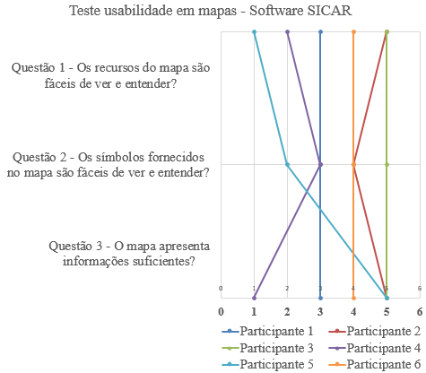
Fonte: autoria própria
A usabilidade dos mapas do SICAR apresentou avaliações significativamente dispersas. O que faz-se inferir a necessidade da continuidade de testes com o sistema.
Figura 3 – Teste de usabilidade em mapas software Siscar
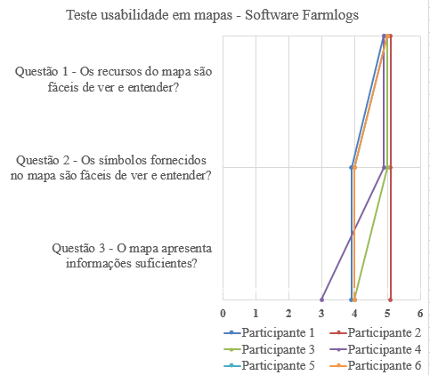
Fonte: Autoria própria

No sistema FarmlogsTodos os usuários categorizaram os recursos e símbolos do mapa como fáceis de ver e entender. Porém quando abordado sobre as informações do mapa a resposta foi menos positiva.

Etapa 3 - Aceitabilidade
As questões de aceitabilidade e os resultados dos testes podem ser observados através da Figura 4 e 5. No software SICAR foram aplicadas duas questões a menos devido ao escopo.
Figura 4 – Teste de aceitabilidade software Farmlogs
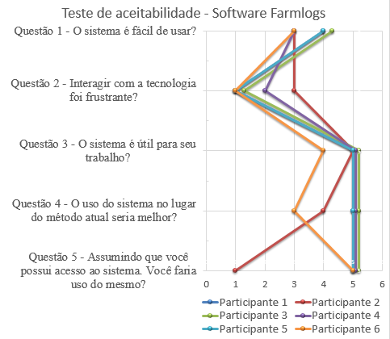
Fonte: Autoria própria
Nota-se que o sistema Farmlogs é considerado como fácil de usar e que não é significativamente frustrante interagir com o mesmo. O sistema foi considerado util para o trabalho e adequado para substituir o modo de trabalho atual. Apenas um participante não faria uso se obtivesse acesso.
Figura 5 – Teste de aceitabilidade software SICAR

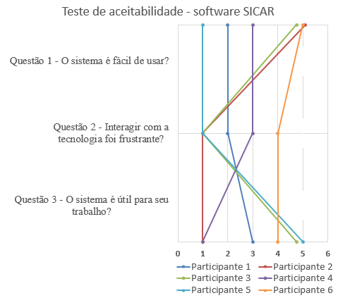
Fonte: autoria própria
O sistema SICAR não recebeu avaliação significativamente positiva em relação a facilidade de uso, mas apenas um usuário categorizou o uso do sistema como frustrante. Houve divergências também em relação a utilidade para o trabalho, observou-se que alguns usuários possuem entendimento distorcido sobre a funcionalidade do software.
CONCLUSÕES
Os softwares agrícolas possuem consideráveis problemas de usabilidade e acessibilidade, em relação a aceitabilidade softwares de gestão são bem vistos. Observou-se que o uso de aparelhos computacionais pelos agricultores não é limitado a disponibilidade de aparelho ou conexão, por mais que lenta, com a internet, mas sim por questões culturais e porque os agricultores constantemente afirmam que o uso do computador não é prático.
Carvalho et al.(2013) estudaram a influência do ensino de informática como contribuição para a gestão rural da agricultura familiar. O estudo aponta características das famílias dos agricultores, dados educacionais, uso de aplicativos, dentre outros. Felippi et al.(2017) abordaram a forma de uso das tecnologias da informação no contexto da agricultura familiar no sul do Brasil, com destaque para computador, celular e internet.
O presente estudo se diferiu dos demais por apresentar análise entre os agricultores e o software considerando aspectos específicos de cada programa. Apesar notáveis problemas de aceitabilidade, e com ênfase usabilidade e acessibilidade, a questão educacional é, como sugerido por Buainain (2007), um dos fatores mais importante na adoção de tecnologias.

AGRADECIMENTOS
Ao suporte financeiro concedido pela Comissão de Aperfeiçoamento do Pessoal do Nível Superior – CAPES e ao apoio estrutural a aplicação da avaliação concedido pela equipe do programa Feira Verde.
REFERÊNCIAS
BAAZEEM, I. S.; AL-KHALIFA, H. S. Advancements in web accessibility evaluation methods: how far are we?. In: Proceedings of the 17th International Conference on Information Integration and Web-based Applications & Services. ACM, 2015. p. 90.
BUAINAIN.A.M. Agricultura familiar e inovação tecnológica no Brasil: características, desafios e obstáculos. Unicamp, 2007.
CARVALHO, F. A. de. Inclusão digital: a influência do ensino de informática como contribuição à gestão rural familiar. 2013. Dissertação de Mestrado. Fundação Universidade Federal de Rondônia – UNIR, Cacoal, RO.2013
CASARE, A. R. et al. Usability heuristics and accessibility guidelines: a comparison of heuristic evaluation and WCAG. Proceedings of the 31st Annual ACM Symposium on Applied Computing. p. 213-215, 2016.
DAVIS J.R.; FRED D. A Technology acceptance model for empirically testing new end-user information systems: Theory and results. 1986. Tese de Doutorado. Massachusetts Institute of Technology.
FARMLOGS.Disponível em:< https://farmlogs.com>. Acesso em: 10 maio 2017.
FELIPPI, A. C. T.; DEPONTI, C. M.; DORNELLES, M. TICs na Agricultura Familiar: os usos e as apropriações em regiões do sul do Brasil. Revista Brasileira de Gestão e Desenvolvimento Regional, v. 13, n. 1, 2017.
KELLY, D.; HARPER, D.J.; LANDAU, B. Questionnaire mode effects in interactive information retrieval experiments. Information processing & management, v. 44, n. 1, p. 122-141, 2008.
NOGUEIRA, A. F. D. Software de automação para tanques de combustíveis: Análise de Aceitabilidade. Projetos e Dissertações em Sistemas de Informação e Gestão do Conhecimento, v. 3, n. 1, 2014.
NUTHALL, P.; ALVAREZ, J., 2005. Adoption of computer based information systems. The case of dairy farmers in Canterbury, NZ, and Florida, Uruguay. Comput. Electron. Agric. 50, 48–60.
OLIVEIRA, J. F. Sistemas de informação versus tecnologia de informação: um impasse empresarial. São Paulo: Érica, 2004.
PAZ, F.; POW-SANG, J. A. A Systematic Mapping Review of Usability Evaluation Methods for Software Development Process. International Journal of Software Engineering and Its Applications, v. 10, n. 1, p. 165-178, 2016.
PIERPAOLI, E. et al. Drivers of precision agriculture technologies adoption: a literature review. Procedia Technology, v. 8, p. 61-69, 2013.
PORTAL BRASIL. 2015.Agricultura familiar produz 70% dos alimentos consumidos por brasileiro. Disponível em:< http://www.brasil.gov.br/economia-e-emprego/2015/07/agricultura-familiar-produz-70-dos-alimentos-consumidos-por-brasileiro> Acesso em: 20 abril 2017.
SICAR – Sistema Nacional de Cadastro Ambiental Rural. Disponível em: < http://www.car.gov.br/>. Acesso em: 10 maio 2017.

